**义乌市2021届高三适应性考试**

**物理试卷**

一、选择题*I*（本共13小题，每小题3分，共39分。每小题列出的四个备选项中只有一个是符合题目要求的，不选、多选、错选均不得分）

1.下列物理量是矢量且单位用国际单位制表示正确的是（ ）

A.磁通量 B.冲量

C.电场强度 D.磁感应强度

2.照片中的情景发生在义亭中学的创新实验室。当实验老师从液氮中取出一块“亿钡铜氧”合金并将它靠近一块永磁体时，合金块能悬浮在磁体的上方；老师又从液氮中取出一块外形相似、质量更小的铝块并将它靠近同一块永磁体时，“悬浮”却没有发生。造成这一区别的主要原因是（ ）

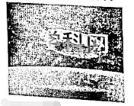

A.“亿钡铜氧”合金在液氨温度下电阻几乎为零

B.质量更小的铝块靠近永磁体时内部不会形成电流

C.穿过“亿钡铜氧”合金的磁通量更大

D.穿过“亿钡铜氧”合金的磁通量变化得更快

3.近日，由义乌城建携手中国移动建设的浙江省首个5G停车场——江滨绿廊三公园停车场正式投入运营。在过去的10年，义乌市通信行业经历了从2G、3G、4G到5G的飞速发展。5G信号使用的电磁波频率更高，每秒传送的数据量也实现了数量级的增大。相比与4G信号，下列判断正确的是（ ）

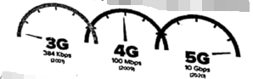

A.5G信号的光子能量更大

B.5G信号的衍射更明显

C.5G信号的传播速度更大

D.5G信号的波长更长

4.2021年4月16日，义乌市第十二届羽毛球锦标赛在市文化广场举行，比赛共吸引了来自街道及机关单位的22支代表队近240名选手参赛。一位摄影爱好者在比赛现场拍到一张球拍击球的照片，由于选用的曝光时间（十五分之一秒）太长，照片非常模糊，现把把照片中球拍部位用黑线圈出来。请你估算并判断下列哪组数据能大致能反映运动员当时的挥拍速度大小（ ）

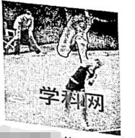

A.6km/h B.60km/h

C.200km/h D.360km/h

5.义乌市场上热销的擦窗机器人能利用内置吸盘吸附在接触面上，同时驱动系统又能保证机器人在竖直墙壁或玻璃面上自如行走，执行用户设定的清洁任务。假设现在擦窗机器人正在竖直玻璃墙面上由*A*点沿直线加速运行到右上方的*B*点，在这一过程中，机器人与玻璃墙之间的摩擦力为*F*，则下列关于力下的分析图中正确是（ ）

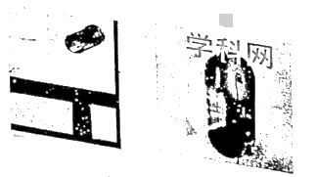

A. B.

C. D.

6.油烟烟气能影响人体的细胞免疫、巨噬细胞功能，造成人体免疫功能下降；烟气中存在的有害物质还能引起基因突变、DNA损伤、具有潜在的致癌性。如图所示的是家居中常用的一种脱排油烟机，如果让脱排油烟机在单位时间内抽出的气体增加到原来的2倍，那么脱排油烟机的功率*P*至少要提高到原来的（ ）

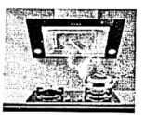

A.8倍 B.6倍 C.4倍 D.2倍

7.2020年11月21日，义乌人民期盼以久的双江水利枢纽工程破土动工，施工现场停放着一辆运载水泥管的货车，车厢底部一层水泥管水平紧密地排列着，上层摆放着着的4根水泥管没有用绳索固定。现在我们来分析货车前部的*A*、*B*、*C*三根形状完全相同的水泥管，侧视图如图所示，下列说法正确的是（ ）

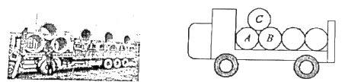

A.当汽车向左做加速运动时，*A*对*C*的支持力变大

B.汽车静止时，管*C*受到管*A*给它的支持力为

C.汽车向左匀速运动时，速度越大，*B*对*C*的支持力越大

D.当汽车向左做加速运动时，加速度达到时，*C*将脱离*A*

8.C919中型客机全称COMACC919，是我国首款按照最新国际适航标准，具有自主知识产权的干线民用飞机，由中国商用飞机有限责任公司研制，当前己有6架C919飞机完成取证试飞工作，预计2021年正式投入运营。如图所示的是C919客机在无风条件下，飞机以一定速率*v*在水平面内转弯，如果机舱内仪表显示机身与水平面的夹角为，转弯半径为*r*，那么下列的关系式中正确的是（ ）

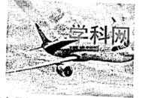

A. B.

C. D.

9.2021年4月29日11时23分，“长征五号B”遥二火箭在海南文昌航天发射场点火升空，将载人航天工程空间站“天和核心舱”精准送入预定轨道。“天和核心舱”的运行轨道为椭圆轨道，其近地点*M*和远地点*N*离开地面的高度分别为439km和2384km，则“天和核心舱”运行过程中（ ）

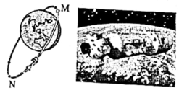

A.在*M*点的加速度小于*N*点的加速度

B.在*M*点的速度小于*N*点的速度

C.从*M*点运动到*N*点的过程中动能逐渐减小

D.从*M*点运动到*N*点的过程中机械能逐渐增大

10.据国家矿山安监局统计，2020年全国共发生煤矿瓦斯事故7起，死亡30人，与2019年相比分别下降74.1%和74.6%。瓦斯是无色、无味、透明的气体，折射率比空气大。下图所示的是煤矿安保系统中学常用的一种逻辑判断元件，这种元件的“核心构件”是两个完全相同的、截面为等腰直角三角形的棱镜，两棱镜被平行拉开一小段距离，形成的通道与矿道大气相通。棱镜对红光的折射率为1.5，一束红光从棱镜1的左侧垂直射入，下列说法正确的是（ ）

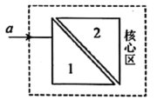

A.正常情况下这束红光能通过棱镜2射出

B.将入射光改成绿光能提高瓦斯检测的灵敏度

C.只要矿道空气中存在瓦斯气体这束红光便不能从棱镜2射出

D.只有矿道空气中瓦斯气体达到危险浓度时，这束红光才能从棱镜2射出

11.硒鼓是激光打印机的核心部件，主要由感光鼓、充电辊、显影装置、粉仓和清洁装置构成，工作中充电辊表面的导电橡胶给感光鼓表面均匀的布上一层负电荷。我们可以用下面的模型模拟上述过程：电荷量均为的点电荷，对称均匀地分布在半径为*R*的圆周上，若某时刻圆周上*P*点的一个点电荷的电量突变成，则圆心*O*点处的电场强度为（ ）

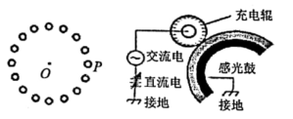

A.，方向沿半径指向*P*点

B.，方向沿半名背离*P*点

C.，方向沿半径指向*P*点

D.，方向沿半径背离*P*点

12.手机无线充电技术越来越普及，图甲是某款手机无线充电装置，其工作原理如图乙所示，其中送电线圈和受电线圈的匝数比，两个线圈中所接电阻的阻值均为*R*。当间接上220V的正弦交变电流后，受电线圈中产生交变电流实现给手机快速充电，这时手机两端的电压为5V，充电电流为2A。若把装置线圈视同为理想变压器，则下列说法正确的是（ ）

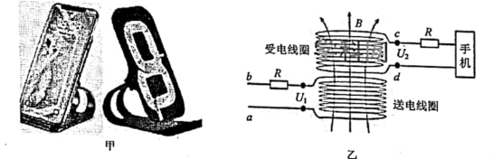

A.若充电器线圈中通以恒定电流，则手机线圈中将产生恒定电流

B.流过送电线圈与受电线圈的电流之比为5∶1

C.快速充电时，受电线圈两端的输出电压为42.5V

D.若送电线圈中电流均匀增加，则受电线圈中电流也一定均匀增加

13.如图所示*M*、*N*为处在匀强磁场中的两条位于同一水平面内的平行长导轨，一端串接电阻*R*，磁场沿竖直方向，为金属杆，可在导轨上无摩擦滑动，滑动时始终保持与导轨垂直，杆和导轨的电阻不计，现于导轨平面内沿垂直于方向对杆施一水平恒力*F*，使杆从静止出发向右运动，在以后的过程中，力*F*冲量的大小*I*、力*F*瞬时功率的大小以及力*F*所做的功的大小随时间*t*变化的图线，分别对应于下图中的哪一条图线？

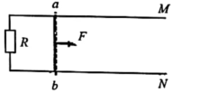

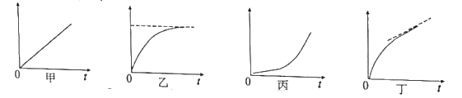

A.甲、乙和丙 B.甲、乙和丁 C.乙、丙和丁 D.乙、丙和甲

二、选择题Ⅱ（本题共3小题，每小题2分，共6分。每小题列出的四个备选项中至少有一个是符合题目要求的。全部选对的得2分，选对但不全的得1分，有选错的得0分）

14.2021年04月18日22时11分在台湾花莲县（北纬23.92度，东经121.53度）发生6.1级地震，震源深度7千米，绣湖小区几幢高楼里的居民反映“震感明显”，而义乌中学的高三学生却普遍反映“没有感觉”。针对这一事件，下列同学的认识中科学合理的是（ ）

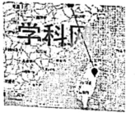

A.地震波到达义乌时，我市地面建筑发生了受迫振动。

B.绣湖小区那几幢高楼的固有频率与当时地震波的频率更加接近。

C.地震波在义乌发了叠加，绣湖小区处在振动加强带上，义乌中学恰好处在振动减弱带上。

D.应对绣湖小区那几幢高楼采取物理措施改变它们的固有频率以防止地震危害。

15.2021年4月13日日本政府宜布将向太平洋倾倒逾125万吨福岛核电站内储存的核废水，消息一出举世哗然。福岛核电站的裂变材料是铀235，核废水含有大量的爪以及钡141、氪92、锶90、钴60、碘129、钉106等放射性核素。由于含氚的水和普通的水具有相同的化学性质，物理性质也相近，因而现有的废水处理技术很难去除，的半衰期大约为12.5年。针对这一事件，下列同学的观点正确的是（ ）

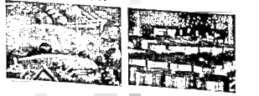

A.为了保护海洋环境，日本政府应在12.5年后再排放经过处理的核废水。

B.比较铀235、钡141、氪92、锶90的原子核，铀235的平均核子质量最大

C.比较铀235、钡141、氪92、锶90的原子核，铀235的比结合能最大

D.核反应方程：中的X是中子

16.为了解决光信号长距离传输中的衰减问题，常常在光纤中掺入铒元素。如图所示的是铒离子的能级示意图，标识为的铒离子处在亚稳态，不会立即向下跃迁：如果用光子能量约为的激光把处于基态能级的铒离子激发到能级，再通过“无辐射跃迁”跃迁到能级，从而使该能级积聚的离子数远超过处于基态的离子数。当光纤中传输某波长的光波时，能使处在亚稳态能级的离子向基态跃迁，产生大量能量约为的光子，于是输出的光便大大加强了。根据上述资料你认为下列说法正确的是（ ）

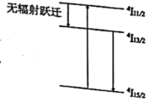

A.无辐射跃迁中一个铒离子放出的能量约为

B.这种光纤传输任何频率的光信号衰减都能得到有效补偿

C.处在能级的铒离子即向下跃迁能产生4种频率的光子

D.上述情景发生时，光纤中传输的光信号波长约为

三、非选择题（本题共6小题，共55分）

17.（7分）（1）将乙图两只电表中的一只拆开，其内部电路如甲图所示。根据组件及其连接可判断拆开的是一只______（填伏特表或安培表），如果C是负接线柱，那么______应标注大量程数值（填A或B），从说明书中查到表头的满偏电流是300微安，可知选择使用小量程时，这只电表的内阻是______Ω。

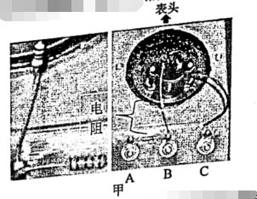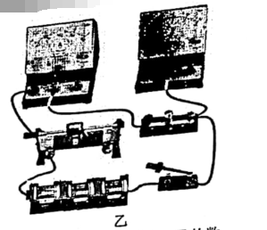

（2）下表是某校学生利用乙图中的器材做“描绘小灯泡的伏安特性曲线”实验时记录的数据，分析表内的实验数据可判断在实验中电压表选择的量程是______：电流表选择的量程是是______（电流表、电压表均为实验室常用的学生电表）；实验时选择的电路图是图______（填“丙”或“丁”）

（3）请根据你掌握的信息用画线替代导线完成图乙中的实物连接.

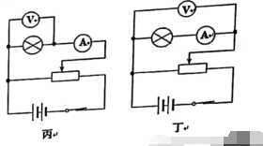

|  |  |
| --- | --- |
|  |  |
| 0.0 | 0.000 |
| 0.2 | 0.050 |
| 0.5 | 0.100 |
| 1.0 | 0.150 |
| 1.5 | 0.180 |
| 2.0 | 0.195 |
| 2.5 | 0.205 |
| 3.0 | 0.215 |

18.（7分）（1）小萌同学正在用双缝干涉实验仪测量光的波长，在光具座上正确安装好仪器后，他在测量端观察的同时，不断调节仪器的A部件（如照片所示），这样做的目的是______（填选项）

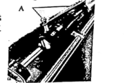

A.使各部件的中心在同一直线上

B.使单缝与双缝相互平行

C.使观察到的图样呈现在视野中央

（2）若该同学分别用间距和的双缝来完成实验，你认为在测量头内观察到单色光的干涉条纹是______和______（填选项），其中对应双缝间距的是______（填选项）；

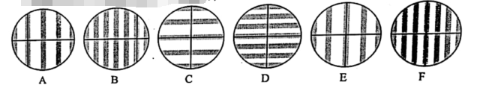

（3）某同学使用间距为0.20mm的双缝进行实验，调节双缝与屏之间的距离至100.00cm，当十字叉丝与第*k*个亮条纹中心重合时，测量头刻度如图甲所示（已加箭头标注），对应的读数为______当十字叉丝与第个亮条纹中心重合时，测量头刻度如图乙所示（已加箭头标注），对应的读数为______单色光的波长为______m（结果保留三位有效数字）

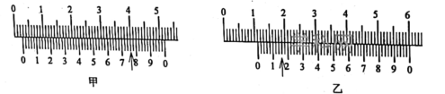

19.（9分）我国打破西方国家的技术封锁在川西山区建成了亚洲最大的风洞群，拥有8座“世界级”风洞设备。某风洞实验室可以产生水平方向的、大小可调节的风力，研究表明水平风力与风速的平方、测试物的表面积成正比。现将一套有小球的细直杆放入实验室，小球质量为2千克，孔径略大于细杆直径。当杆在水平方向上固定时，调节风速大小至某一值，使小球恰好能在杆上作匀速运动：将风速增大至2倍后，小球从A点静止释放后沿着杆滑过7.5米到达*O*点，测得运动时间为1.0秒。这里我们忽略小球因自身运动而形成的风力变化，请你计算：

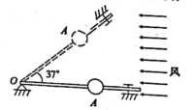

（1）小球与细杆间的滑动摩擦因数。

（2）小球从*A*点运动到*O*点过程中的动量变化量。

（3）保持2倍风速不变，使杆与水平方向间夹角为37°并固定，则小球从*A*点静止释放后沿杆滑到*O*点需要多少时间？（，，取）

20.（12分）如图所示，绝缘、粗糙的圆形轨道竖直放置，半径，其圆心处有一电荷量的负点电荷，轨道右侧对接着一条足够长的、光滑、绝缘的水平轨道，轨道上静止着质量分别为、；带电量分别为、；可视为质点的两个小滑块，两滑块用绝缘细线拴接着，中间压缩着一根两端自由的、绝缘的、轻质弹簧。水平轨道距地面高，端点右侧分布着有界匀强电场，电场强度。剪断细线，滑块2滑至右端射出，落在水平地面上的Ｄ点，水平射程；滑块1滑过圆形轨道的最低点*A*后恰好能到达最高点*C*。本题中我们假设滑块运动时电荷量不变且不会对其它电场产生影响，空气阻力不计，静电力常量，。

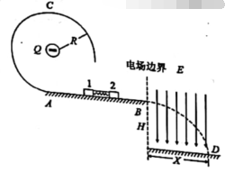

（1）求滑块2从水平轨道右端射出时的速度大小。

（2）若细线剪断前弹簧的弹性势能为，滑块间电势能为，求的大小。

（3）滑块1从*A*点运动到*C*点的过程中克服摩擦力所做的功。

21.（10分）我国已完全掌握磁悬浮列车制造的核心技术，它具有两个重要系统：一是悬浮系统，利用磁力使车体在导轨上悬浮起来；另一是驱动系统，在沿轨道上安装的三相绕组中，通上三相交流电，产生随时间和空间做周期性变化的磁场，磁场与固连在车体下端的感应金属板相互作用，使车体获得牵引力。关于列车的驱动，我们可以用下述情景来模拟，如图甲所示，平面代表轨道平面，*X*轴与轨道平行；金属矩形框锁定在轨道的坐标系上，边与*Y*轴重合，长度为*L*，的宽度为*d*，金属框的总电阻为*R*。磁场与轨道平面垂直，平面内*X*坐标相同的点磁感应强度相同，其大小按图乙的规律随时间变化，*B*的这种变化方式正以恒定的速度向方向传播，时刻线圈所在的位置沿*X*方向各点的场强分布如图丙所示，*Y*轴上各点的磁场垂直于轨道平面向下。忽略金属框的电感的影响，求：

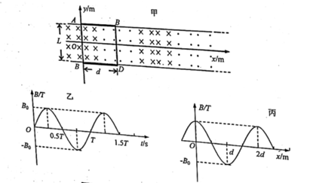

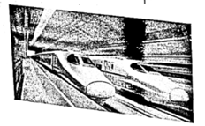

（1）时刻金属框中的感应电流大小和方向；

（2）时刻金属框所受到的安培力的大小和方向；

（3）在任意时间内，金属框产生的热量。

22.（10分）离子源、加速器、速度选择器、质谱仪是粒子探测中常用的四种仪器。如图甲所示的装置中，离子源*M*能产生初速度可视为零的两种正离子，经同一匀强电场加速后从*S*点垂直射入一有界匀强磁场中，该磁场上下两部分的宽度均为*d*，磁感应强度大小相等、方向相反。两离子从界面分别射出，出射点与入射点间的水平距离分别为和。

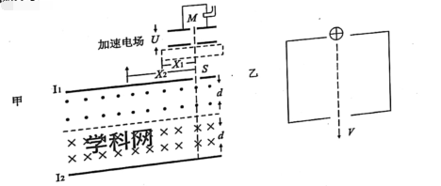

（1）测得，求这两种离子在磁场中运动时间和的比值。

（2）通常情况下，离子源*M*产生的离子初速度是多值且不可忽略的，科学家们为方便研究在装置的虚线方框位置又加入一个速度选择器，请你描绘出乙图速度选择器模型中的电场和磁场。在速度选择器中我们定义（*E*、*B*为电场和磁场的场强），且*A*的大小是连续可调的。若某次探测科学家增强了加速电场，把*A*调到一个恰当的值后，在界面第一次观察到有离子射出，但只要微微调小*A*的值，两种离子便恢复从界面射出，求：在这种状态下，当两离子分别从、界面射出时，两个出射点间的水平距离。

（3）继续增强加速电场，把*A*另调到某一个数值后，恰能观察到两种离子都从界面射出，但只要微微调小*A*的值，一种离子便恢复从界面射出，求：在这种状态下，当两离子都从界面射出时，两种离子在磁场中运动时间和的比值。

参考答案及评分标准：

**义乌市2021届高三适应性考试**

**物理试卷**

一、选择题

|  |  |  |  |  |  |  |  |  |  |
| --- | --- | --- | --- | --- | --- | --- | --- | --- | --- |
| 题号 | 1 | 2 | 3 | 4 | 5 | 6 | 7 | 8 | 9 |
| 答案 | C | A | A | B | D | A | D | A | C |
| 题号 | 10 | 11 | 12 | 13 | 14 | 15 | 16 |  |  |
| 答案 | D | D | C | A | AB | BD | AD |  |  |

二、填空

17.（1）伏特表 A 

（2）0-3V 0-0.6A 丙

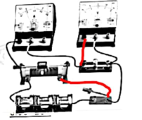

18.（1）B （2）E F E （3）2.76mm 11.16mm 

19.（1）匀速运动时，风力与摩擦阻力平衡，

摩擦力

匀加速运动时，风速增大2倍后，风力增大为，阻力不变，

由牛二律得

由得，

由上述可得：

（2）*A*点速度

动量变化

（3）由（1）得

得



上述得

由得

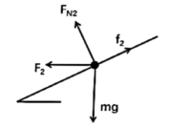

20.（1）类平抛

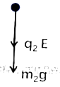

由得

由得



（2）对系统，动量守恒得

能量守恒

（3）对C处

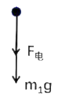

*A*到*C*动能定理





得



得

21.（1）右手定则判断（或楞次定律），感应电流方向为顺时针方向



，得

（2）当时，根据题意可知，处磁场为垂直纸面向外，大小为，处磁场为垂直纸面向里，大小为

安培力方向为水平向左（或沿*X*负方向）

，

（3）题（1）中感应电流为峰值，故有效值为





22.（1）加速电场：

偏转磁场：

得 

有几何关系的，轨迹为半圆，，故

（2）通过速度选择器两种离子速度大小相等。在临界状态运动如图，由几何关系得，恰好从出来，轨迹为半圆形：恰好从出来，轨迹为两个相切的四分之一圆，运动半径。

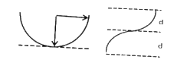

由（1）可知，从出来的离子，运动半径，水平距离

从出来的离子，运动半径，水平距离，

两个出射点间距 作图

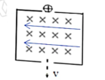

（3）由（1）可得 

两种离子在磁场中周期之比为

离子恰好从出来，如右图，由何关系可知，

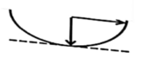

另一离子从出来，如右图，由何关系可知，

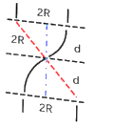

故